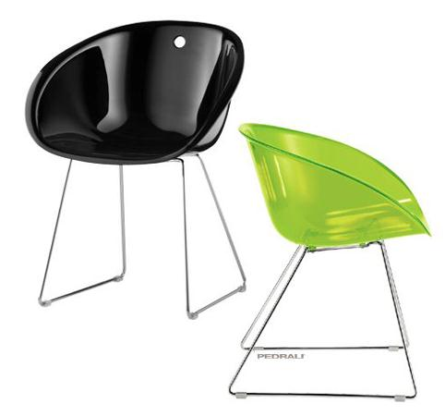
Descrizione:
La sedia Gliss Soft ha una struttura in tondino
diametro mm 10, cromato. Scocca in acrilico.
Leggera e resistente s’inserisce perfettamente
nell’ambiente contract e nell’ambiente domestico.
Disponibile anche nella versione in acrilico trasparente
neutro o colorato: verde, arancio, rosso e fumé.
Codice: SE31013
Categoria: Sedie per adulti
Categoria: Sedie per adulti

